

2023

政府信息公开工作年报报告解读



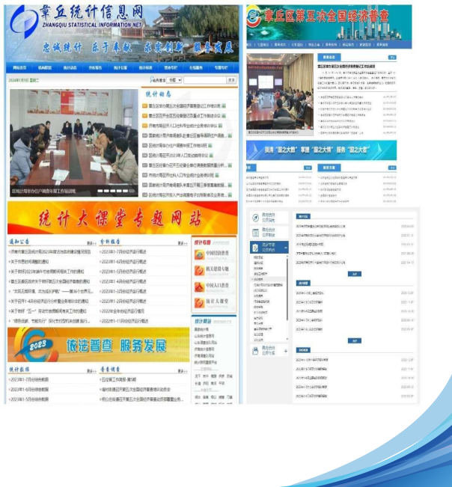

根据《中华人民共和国政府信息公开条例》规定，

由章丘区统计局编制完成本报告。报告由总体情况、主

动公开政府信息情况、收到和处理政府信息公开申请情

况、 因政府信息公开被申请行政复议和提起行政诉讼情

况、存在的主要问题及改进情况、其他需要报告等六部

分组成。报告中所列数据的统计期限自2023年1月1日起

至2023年12月31日止。本报告电子版通过政府信息公开

专栏全文公开。如对本报告有任何疑问 ，请与济南市章

丘区统计局办公室联系（地址：济南市章丘区开先大道

287号龙泉大厦1楼； 邮编 ：250200； 电话 ：0531-

83213719；政务邮箱：j nzqtjj@jn.shandong.cn）。

目

录

01 总体情况

02 主动公开政府信息情况

03 依申请公开办理情况

04 存在的主要问题及改进情况



01

总体情况

2023年 ，我局严格遵循“以公开为常态、不公开为例外”原则 ，深入贯彻落实

《中华人民共和国政府信息公开条例》等文件要求 ，依法依规做好公开工作。

主动公开信息情况

本年度主动公开各类信息 114条 ，其中 ：机构职 能4条、机制建设2条、统计数据11条、统计公报1条、 数据解读11条、会议信息59条、建议和提案总体情况 1条、“双随机、一公开”监管5条、部门财政预决算4 条、信息公开指南1条、信息公开年报1条、公开基本

目录1条、行政执法公示11条。

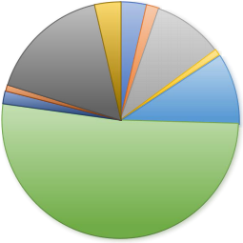

**主动公开政府信息情况分布图**

|  |  |
| --- | --- |
| 机制建设  会议信息  0部门财政预决算 | 统计数据 统计公报  发展规划 建议和提案总体情况 |

3% 3%2%

9%

7%

1%

10%

52%

 机构职能

 数据解读

 双随机一公开监管

1% 2%



**政府信息管理情况**



为确保政府信息公开工作落到实处 ， 我

**平台建设情况**

依托区政府网站公开发布政府信息 ， 加强政府信息公开平台管理 ， 按时按 规发布公开信息并每月更新主动公开 内容 。 做好平台信息管理人员培训工 作 ， 确保信息公开工作规范化 。

局 明确分 管 领 导 ， 落 实 专 人 负 责 政 务 信

息 公 开 ， 严 格 执 行 信息公 开 审 核 发 布 制

度 ， 保证信息公开工作有序 、 有效 、 有

力推进 。

**监督保障情况**



明确工作责任 ， 对政府信息公开工作开

展监督检查 ， 确保公开信息更新的时效

性和丰富性 。 积极组织相关工作人员参

与政府公开培训 ， 不断适应政务公开工

作新要求 。



02

主动公开政府信息情况





 重点领域信息公布情况报表



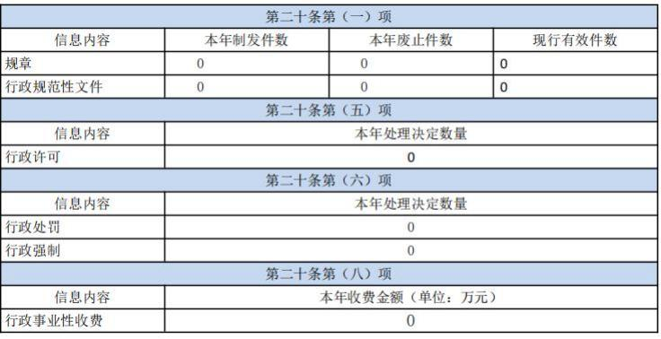





 人大代表建议和政协提案办理情况



本年度 ，我局未收到人大代表建议和政协提案

政府信息公开行政复议、行政诉讼情况报表



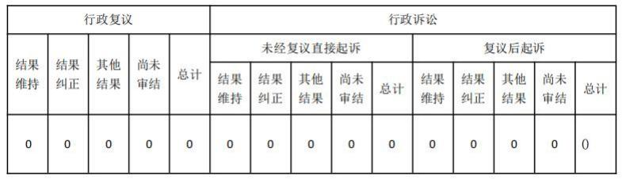





03

依申请公开办理情况







 收到和处理政府信息公开申请情况



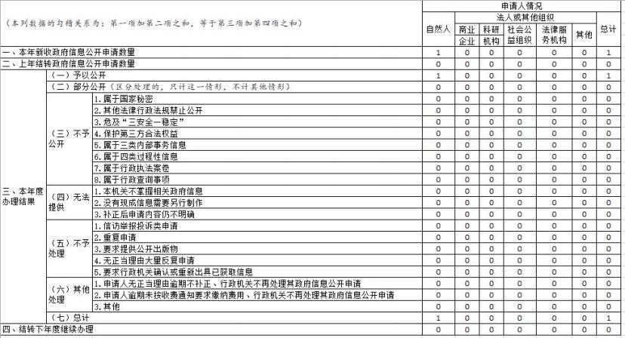



04

存在的主要问题及改进情况





在及时 、 准确发布政府信息 ， 扎实抓好政府信息公开工作中 取得了一定的成效 ， 但仍然存 在一些不足 ， 主要体现在加强

基础性日常管理 、 丰富政务公 开方式等方面还不足 。



针对存在问题 ， 将进一步完 善工作制度 、 创新工作思路 ， 在不断深化政府信息公开内 容的同时 ， 努力做到公开方 式的灵活多样 。



